BỘ Y TẾ  ____________  Số: /QĐ-BYT | CỘNG HOÀ XÃ HỘI CHỦ NGHĨA VIỆT NAM  Độc lập - Tự do - Hạnh phúc  ___________________________________________________  Hà Nội, ngày tháng năm 2021

QUYẾT ĐỊNH

Ban hành Quy trình kiểm định an toàn và tính năng kỹ thuật

Máy thở dùng trong y tế

BỘ TRƯỞNG BỘ Y TẾ
Căn cứ Nghị định số 75/2017/NĐ-CP ngày 20 tháng 7 năm 2017 của Chính phủ quy định chức năng, nhiệm vụ, quyền hạn và cơ cấu tổ chức Bộ Y tế;
Căn cứ Nghị định số 36/2016/NĐ-CP ngày 15 tháng 5 năm 2016 của Chính phủ về quản lý trang thiết bị y tế;
Căn cứ Nghị định số 169/2018/NĐ-CP ngày 31 tháng 12 năm 2018 của Chính phủ về về sửa đổi, bổ sung một số điều của Nghị định số 36/2016/NĐ-CP ngày 15 tháng 5 năm 2016 của Chính phủ về quản lý trang thiết bị y tế;
Căn cứ Thông tư số 33/TT-BYT ngày 31 tháng 12 năm 2020 của Bộ trưởng Bộ Y tế quy định danh mục trang thiết bị y tế phải kiểm định an toàn và tính năng kỹ thuật;
Theo đề nghị của Vụ trưởng Vụ Trang thiết bị và Công trình y tế - Bộ Y tế,

QUYẾT ĐỊNH:
Điều 1. Ban hành kèm theo Quyết định này: “Quy trình kiểm định an toàn và tính năng kỹ thuật máy thở dùng trong y tế”.

Điều 2. Giao Vụ Trang thiết bị và Công trình y tế chịu trách nhiệm hướng dẫn, chỉ đạo, theo dõi, giám sát, đánh giá việc thực hiện và triển khai áp dụng trong quản lý chất lượng trang thiết bị y tế tại các cơ sở y tế để báo cáo Bộ trưởng Bộ Y tế.
Điều 3. Quyết định này có hiệu lực kể từ ngày ký ban hành.
Điều 4. Các Ông, Bà: Chánh Văn phòng Bộ, Vụ trưởng Vụ Trang thiết bị và Công trình y tế, Chánh Thanh tra Bộ, Cục trưởng và Vụ trưởng các Cục, Vụ thuộc Bộ Y tế, Thủ trưởng các đơn vị và cá nhân có liên quan; Thủ trưởng Y tế các bộ, ngành chịu trách nhiệm thi hành quyết định này./.

Nơi nhận:  - Như Điều 4;  - Bộ trưởng Bộ Y tế (để b/c);  - Các Thứ trưởng Bộ Y tế;  - Cổng thông tin điện tử BYT;  - Lưu: VT, TB-CT. | KT. BỘ TRƯỞNG  THỨ TRƯỞNG  [daky]  Trương Quốc Cường

Quy trình kiểm định an toàn và tính năng kỹ thuật

máy thở dùng trong y tế

(Ban hành kèm theo Quyết định số /QĐ-BYT ngày / /2021

của Bộ trưởng Bộ Y tế)

1. PHẠM VI ÁP DỤNG
Văn bản này quy định quy trình kiểm định an toàn và tính năng kỹ thuật máy thở dùng trong y tế. Áp dụng cho kiểm định ban đầu (với thiết bị mới lần đầu lắp đặt đưa vào sử dụng); Kiểm định định kỳ (chu kỳ kiểm định là 12 tháng); Kiểm định sau sửa chữa lớn (là kiểm định sau khi máy thở được sửa chữa, can thiệp, thay đổi kết cấu làm ảnh hưởng đến tính năng và thông số kỹ thuật của thiết bị: Bộ nguồn, động cơ, các van điều khiển, mạch điện chính).
2. THUẬT NGỮ VÀ ĐỊNH NGHĨA
2.1. Máy thở: Thiết bị hỗ trợ bệnh nhân về thông khí, cung cấp oxy và khí thở cho bệnh nhân.
2.2. Phương thức thở (Mode): Cách thức một chu kỳ thông khí gồm cung cấp nhịp thở với các biến số đặc trưng
2.3. Thể tích khí lưu thông Vt (Tidal volume): Thể tích khí máy thở cung cấp cho bệnh nhân trong trong 1 lần thở (chu kỳ).
2.3.1. Thể tích lưu thông thì thở vào Vti (Inspiratory Volume): Thể tích khí đi vào phổi bệnh nhân ở thì thở vào.
2.3.2. Thể tích lưu thông thì thở thở ra Vte (Expiratory Volume): Thể tích khí đi ra khỏi phổi bệnh nhân ở thì thở ra.
2.4. Nhịp thở (Frequency): Số lần máy thở cung cấp khí cho bệnh nhân trong một phút.
2.5. Tỷ lệ I:E (Ratio Inspiration:Expiration): Tỷ lệ giữa thời gian thở vào và thời gian thở ra.
2.6. Áp lực đỉnh đường thở PIP/Ppeak (Peak Inspiratory Pressure): Áp lực cao nhất trong thì thở vào.
2.7. Áp lực cuối kỳ thở ra PEEP (Positive End Expiratory Pressure): Áp lực dương liên tục trong phổi bệnh nhân ở cuối thì thở ra.
2.8. Áp lực bình nguyên Pplateau: Áp lực dòng khí cuối kỳ thở vào bị ngưng đi vào phổi một khoảng thời gian và van thở ra chưa mở.
2.9. Thời gian thở vào Ti (Inspiratory time): Thời gian khí đi vào bệnh nhân ở thì thở vào.
2.10. Thời gian thở ra Te (Expiratory time): Thời gian khí đi ra bệnh nhân ở thì thở ra.
2.11. Nồng độ oxy trong khí thở FiO₂ (Fraction of inspired Oxygen): Nồng độ oxy có trong khí thở được cung cấp cho bệnh nhân.
3.12. Áp lực trung bình đường khí Pmean (Mean Airway Pressure): Áp lực trung bình mà phổi của bệnh nhân phải chịu trong quá trình thở máy cả khi thở ra và thở ra.
3.13. Thể tích thông khí phút MV (Minute Volume): Thể tích khí được đưa vào và lấy ra qua phổi bệnh nhân trong một phút.
3.14. Chế độ tự kiểm tra (Self Test): Chế độ máy thở tự kiểm tra do nhà sản xuất thiết lập.

3. Nội dung kiểm định an toàn và tính năng kỹ thuật
Bảng 1. Nội dung kiểm định
TT | Nội dung kiểm định | Theo điều mục của quy trình | Chế độ kiểm định
 |  |  | Ban  đầu | Định kỳ | Sau  sửa chữa
1 | Kiểm định chung | 5.1
1.1 | Kiểm định danh mục hồ sơ | 5.1.1 | X | X | X
1.2 | Kiểm định bên ngoài | 5.1.2 | X | X | X
2 | Kiểm định an toàn | 5.2
2.1 | Kiểm định an toàn điện | 5.2.1 | X | X | X
2.2 | Kiểm định chức năng cảnh báo | 5.2.2 | X | X | X
3 | Kiểm định tính năng kỹ thuật | 5.3
3.1 | Kiểm định chức năng cài đặt các mode thở | 5.3.1 | X | X | X
3.2 | Kiểm định độ chính xác của các thông số máy thở | 5.3.2 | X | X | X

4. THIẾT BỊ, ĐIỀU KIỆN MÔI TRƯỜNG VÀ CHUẨN BỊ KIỂM ĐỊNH
4.1. Thiết bị dùng trong kiểm định:
Bảng 2. Thiết bị chính dùng trong kiểm định
TT | Thiết bị | Thông số kỹ thuật
1 | Nhiệt kế | Phạm vi đo: (0 ÷ 100) ºC
2 | Ẩm kế | Phạm vi đo: (0 ÷ 100) %RH
3 | Thiết bị phân tích an toàn điện | Đo các thông số về an toàn điện đáp ứng được 2 tiêu chuẩn:  - IEC 60601-1  - IEC 62353
4 | Thiết bị đo có dải đo và độ chính xác phép đo đáp ứng các thông số với yêu cầu tối thiểu như sau: | - Dải đo lưu lượng toàn dải: ± 300 L/ph, độ chính xác: ≤ 1,7% hoặc ≤ 0,04 L/ph  - Dải đo áp lực đường thở: ± 160 mbar, độ chính xác: ± ≤ 0,5 % hoặc ± ≤ 0,1 mbar  - Dải đo nồng độ khí oxy: (0 ÷ 100) %, độ chính xác: ± ≤ 1%  - Dải đo áp lực khí quyển: 550 tới 1240 mbar  - Dải đo Vt: 0 tới 60 L, độ chính xác: ± ≤ 2 %  - Dải đo MV: 0 tới 100 L, độ chính xác: ± ≤ 2 %  - Dải đo PIP: ± 160 mbar, độ chính xác: ± ≤ 2 %  - Dải đo PEEP: ± 160 mbar, độ chính xác: ± ≤ 2 %  - Dải đo nhịp thở: 0 tới 1500 bpm, độ chính xác: ≤ 1%  - Dải đo Ti: 0 tới 60 giây, độ chính xác: ≤ 0,02 giây
5 | Máy đo cường độ âm thanh | - Phạm vi đo: 30 tới 130 dB RMS  - Phân tích dải tần số: tần số 31.5 Hz ÷ 8.5 kHz
Bảng 3. Thiết bị phụ trợ dùng trong kiểm định
TT | Tên thiết bị | Thông số kỹ thuật
1 | Dây thở | Phụ kiện đồng bộ với thiết bị đo
2 | Các cút nối, chạc chữ Y | Kích thước đáp ứng việc kết nối giữa dây thở với các thiết bị
4.2. Chuẩn bị kiểm định
- Nhiệt độ môi trường: (15 ÷ 40) ºC.
- Độ ẩm tương đối: (40 ÷ 85) %RH.
- Vệ sinh môi trường: Môi trường phải thoáng khí, sạch sẽ.
- Nguồn điện: 220 V ± 10%, tần số 50 Hz, có tiếp đất.
- Máy thở phải đầy đủ phụ kiện và đang hoạt động.
- Thiết bị đo và máy thở phải đặt trong cùng một điều kiện môi trường tối thiểu 15 phút.
- Bật máy thở chạy Self Test.

5. CÁC BƯỚC KIỂM ĐỊNH
5.1. Kiểm định chung
5.1.1. Kiểm định danh mục hồ sơ

Bảng 4. Danh mục hồ sơ
TT | Danh mục hồ sơ | Ban đầu  (Đối với thiết bị mới lần đầu lắp đặt đưa vào sử dụng) | Định kỳ | Sau sửa chữa lớn
1 | Số lưu hành hoặc giấy phép nhập khẩu | X
2 | Tài liệu hướng dẫn sử dụng thiết bị và hướng dẫn sửa chữa, bảo dưỡng  (Tiếng Anh và tiếng Việt) | X
3 | Chứng nhận xuất xứ (CO), chứng nhận chất lượng (CQ) | X
4 | Sổ theo dõi quá trình sử dụng, sửa chữa, bảo trì, bảo dưỡng | X | X | X
5 | Kết quả kiểm định |  | X | X
Phương pháp: Kiểm định tính đầy đủ của các hồ sơ ở Bảng 4 và ghi lại kết quả vào biên bản kiểm định.
Kết luận: Kiểm định được đánh giá Đạt khi thoả mãn các tiêu chí kiểm định.
5.1.2. Kiểm định bên ngoài
Bảng 5. Các nội dung kiểm định bên ngoài
TT | Nội dung kiểm định | Tiêu chí kiểm định
1 | Tình trạng vệ sinh | Sạch sẽ không bám bẩn
2 | Các bộ phận bên ngoài
2.1 | Thiết bị chính, phụ kiện đi kèm | Đầy đủ để vận hành
2.2 | Kiểm tra bề mặt bên ngoài của thiết bị và các công tắc chuyển mạch, kiểm tra việc ghép nối giữa các đầu nối | Bề mặt thiết bị sạch sẽ, các công tắc, núm chức năng hoạt động tốt, các ống ghép nối tốt, không bị hở
2.3 | Phin lọc khí | Các màng lọc phải sạch sẽ không bị chuyển màu, hư hại
2.4 | Nối đất bảo vệ | Máy được nối đất
Phương pháp kiểm định: Xem xét bằng mắt thường, dùng tay tác động vào các bộ phận của thiết bị để kiểm tra.
Kết luận: Kiểm định được đánh giá Đạt khi thoả mãn các tiêu chí kiểm định.
5.2. Kiểm định an toàn
5.2.1. Kiểm định an toàn điện
- Các tiêu chí kiểm định:
+ Tiêu chí 1: Điện trở của chốt nối đất trên vỏ máy tới chốt nối đất của phích cắm: < 0,5 Ω.
+ Tiêu chí 2: Dòng điện rò tần số thấp của vỏ máy: < 0,5 mA.
+ Tiêu chí 3: Dòng điện rò qua bộ phận ứng dụng (tức tổng dòng điện rò đi từ bộ phận ứng dụng xuống đất và bất kì phần kim loại nào trên vỏ máy khi có một điện áp ngoài đặt lên bộ phận ứng dụng của thiết bị) phải thỏa mãn các giá trị cho phép trong Bảng 6.
Bảng 6. Giá trị dòng điện rò cho phép
Dòng điện rò (RMS) | Bộ phận ứng dụng
 | Loại B | Loại BF | Loại CF
Dòng điện rò thiết bị - phương pháp đo thay thế
Thiết bị Class I  Thiết bị Class II | 1000 μA  500 μA | 1000 μA  500 μA | 1000 μA  500 μA
Dòng điện rò thiết bị - phương pháp đo trực tiếp hoặc chênh lệch
Thiết bị Class I  Thiết bị Class II (dòng chạm vỏ) | 500 μA  100 μA | 500 μA  100 μA | 500 μA  100 μA
Dòng điện rò qua bộ phận ứng dụng - phương pháp đo thay thế
Thiết bị Class I và Class II | - | 5000 μA | 50 μA
Dòng điện rò qua bộ phận ứng dụng – phương pháp đo trực tiếp
Thiết bị Class I và Class II | - | 5000 μA | 50 μA
- Phương pháp kiểm định: Kết nối thiết bị phân tích an toàn điện với máy thở để tiến hành phép đo.
+ Tiêu chí 1: Đo điện trở của chốt nối đất trên vỏ máy tới chốt nối đất của phích cắm. Giá trị điện trở này bao gồm giá trị của điện trở bên trong thiết bị cần đo và điện trở trong dây dẫn nối với nguồn điện.
Kết nối máy đo và máy thở như sơ đồ ở Hình 1, tiến hành đo và ghi lại các giá trị đo được vào biên bản.
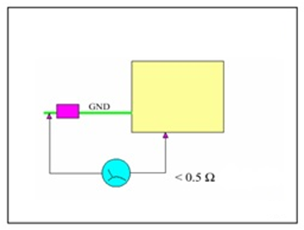
Hình 1. Sơ đồ đo điện trở của chốt nối đất trên vỏ máy tới chốt nối đất của phích cắm
+ Tiêu chí 2: Đo dòng điện rò tần số thấp của vỏ máy thở
Kết nối máy đo và máy thở như sơ đồ ở Hình 2, tiến hành đo và ghi lại các giá trị đo được vào biên bản.
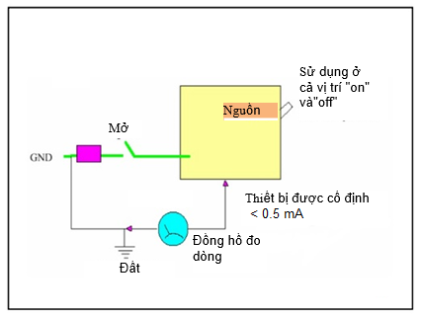
Hình 2. Sơ đồ đo dòng điện rò tần số thấp của vỏ máy
+ Tiêu chí 3: Đo dòng rò thiết bị qua bộ phận ứng dụng
Phương thức đo được thể hiện ở Phụ lục A và Phụ lục B
- Phụ lục A: Lưu đồ đo dòng điện rò.
- Phụ lục B: Đo dòng rò thiết bị qua bộ phận ứng dụng.
Kết luận: Kiểm định được đánh giá Đạt khi thoả mãn các tiêu chí kiểm định.
5.2.2. Kiểm định chức năng cảnh báo
Tiêu chí kiểm định
- Khi có sự cố máy sẽ báo động bằng tín hiệu âm thanh, hình ảnh.
- Đối với cảnh báo bằng hình ảnh: Phải nhìn được rất rõ ít nhất một tín hiệu cảnh báo tại khoảng cách 1 m từ bộ chỉ thị báo động, với dải cường độ ánh sáng từ 100 lx đến 1500 lx, khi trạng thái vận hành của máy thỏa mãn điều kiện thiết lập các cảnh báo.

Bảng 7. Đặc tính của tín hiệu báo động hình ảnh
Loại báo động | Màu chỉ thị | Tần số lóe sáng
Ưu tiên cao | Đỏ | (1,4 ÷ 2,8) Hz
Ưu tiên trung bình | Vàng | (0,4 ÷ 0,8) Hz
Ưu tiên thấp | Vàng | Sáng liên tục
- Đối với cảnh báo bằng âm thanh:
+ Tín hiệu cảnh báo cần đảm bảo có thể nghe được trên mức nhiễu nền và có thể phân biệt với các âm thanh khác.
+ Giá trị cường độ âm thanh của tín hiệu cảnh báo trong khoảng 45 dB đến 85 dB là có thể phát hiện được một cách đáng tin cậy mà không gây ra những ảnh hưởng quá mức.
Phương pháp kiểm định:
- Tạo các sự cố (Hở đường thở, mất điện, mất khí nén, mất oxy, áp lực cao, áp lực thấp…) để xuất hiện báo động.
- Quan sát ở khoảng cách người vận hành (1 mét) để ghi nhận hình ảnh cảnh báo và đo cường độ âm thanh cảnh báo.
- Ghi kết quả vào biên bản kiểm định;
Kết luận: Kiểm định được đánh giá Đạt khi thoả mãn các tiêu chí kiểm định.
5.3. Kiểm định tính năng kỹ thuật
5.3.1. Kiểm định chức năng cài đặt các mode thở
Tiêu chí kiểm định: Thực hiện chuyển đổi được các mode thở.
Phương pháp kiểm định
- Thực hiện thao tác chuyển đổi các mode thở theo thiết kế nhà sản xuất.
- Ghi kết quả vào biên bản kiểm định;
Kết luận: Kiểm định được đánh giá Đạt khi thoả mãn các tiêu chí kiểm định.
6.3.2. Kiểm định các thông số máy thở
- Kết nối máy thở và thiết bị đo, tiến hành kiểm định các thông số sau:
6.3.2.1. Kiểm định thể tích khí lưu thông (Vt)
Tiêu chí kiểm định: Sai số trung bình thể tích khí lưu thông ± ≤ 15%.
Ghi chú: Nếu trên máy thở có chỉ thị thể tích khí thở vào (Vti) hoặc thể tích khí thở ra (Vte) thì tiến hành kiểm tra tương tự, ghi số liệu và tính sai số cho từng thông số.
Phương pháp kiểm định
Trình tự thao tác:
- Gắn thiết bị chuẩn vào hệ thống dây thở theo sơ đồ kết nối như Hình 3.a và chọn hiển thị ở chế độ đo thể tích.
- Chạy máy thở, cài đặt ở chế độ điều khiển thể tích (volume control).
- Đặt các giá trị thể tích khí lưu thông khác nhau (mL) trên máy thở và so sánh với máy chuẩn để kiểm tra. Tại mỗi mức thiết lập, đợi ổn định chỉ số, ghi lại các giá trị đo được trên hai máy và tính toán sai số.
- Thực hiện đo 3 mức giá trị Vt khác nhau. Mỗi mức giá trị Vt đo 3 lần rồi lấy giá trị trung bình, sau đó tính sai số trung bình và ghi vào biên bản kiểm định.
Tính toán sai số:
Sai số thể tích khí lưu thông được tính theo công thức (1):
$$σ_{tt}=\frac{V_{cđ}-V_{tbđ}}{V_{tbđ}}x100 \left[\%\right] (1)$$
Trong đó:
σ_{tt}: Sai số thể tích khí lưu thông giữa thông số cài đặt trên máy thở và giá trị hiển thị trên thiết bị đo, %.
$V_{cđ}$: Thể tích khí cài đặt trên máy thở, mL.
$V_{tbđ}$: Thể tích khí hiển thị trên thiết bị đo, mL.
Kết luận: Kiểm định được đánh giá Đạt khi thoả mãn các tiêu chí kiểm định.
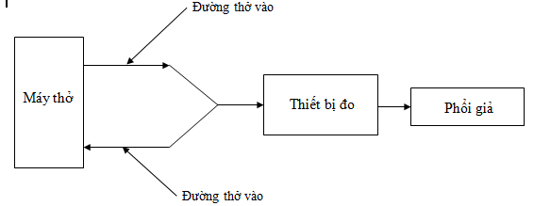
Hình 3.a. Kết nối máy đo với máy thở dùng 2 ống thở (đo ở đầu vào bệnh nhân)
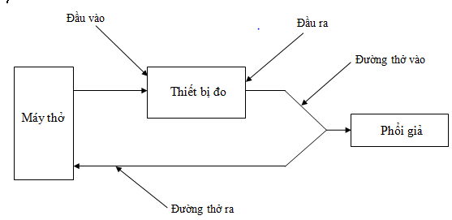

Hình 3.b. Kết nối máy đo với máy thở dùng 2 ống thở (đo ở đường thở vào)
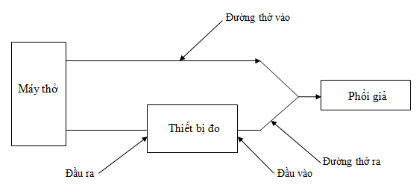
Hình 3.c. Kết nối máy đo với máy thở dùng 2 ống thở (đo ở đường thở ra)

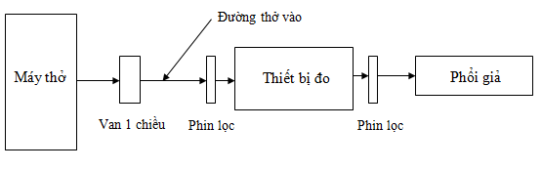
Hình 4. Kết nối máy đo với máy thở dùng 1 ống thở
6.3.2.2. Kiểm định thể tích khí lưu thông phút (MV)
Tiêu chí kiểm định: Sai số trung bình lưu lượng khí thở ± ≤ 15%.
Phương pháp kiểm định
Trình tự thao tác:
- Gắn thiết bị chuẩn vào hệ thống dây thở của máy thở theo sơ đồ kết nối như Hình 3.a và thiết lập hiển thị ở chế độ đo thể tích.
- Chạy máy thở ở chế độ thở điều khiển thể tích (volume control). Đặt một mức thể tích khí lưu thông (Vt) và nhịp thở (f) thông dụng.
- Hiển thị máy ở chế độ xem lưu lượng (thể tích phút, mL/ph) để đọc thể tích khí lưu thông phút trên máy thở.
- Đợi các chỉ số ổn định, ghi lại các giá trị thiết lập và đo được trên hai máy để tính sai số.
- Thực hiện đo 3 mức giá trị MV khác nhau. Mỗi mức giá trị MV đo 3 lần lấy giá trị trung bình, sau đó tính sai số trung bình và ghi vào biên bản kiểm định.
Tính toán sai số:
Sai số lưu lượng khí thở được tính theo công thức (2):

$$σ_{ll}=\frac{{MV}_{cđ}-{MV}_{tbđ}}{{MV}_{tbđ}}x100 \left[\%\right] (2)$$
Trong đó:
$σ_{ll}$: Sai số lưu lượng khí thở, %.
${MV}_{cđ}$: Lưu lượng khí thở cài đặt trên máy thở, mL/phút.
${MV}_{tbđ}$: Lưu lượng khí thở hiển thị trên thiết bị đo, mL/phút.
Kết luận: Kiểm định được đánh giá Đạt khi thoả mãn các tiêu chí kiểm định.
5.3.2.3. Kiểm định áp lực đỉnh đường thở(PIP/Ppeak):
Tiêu chí kiểm định: Sai số trung bình áp lực thở vào đỉnh ± 10% hoặc 2 cmH₂O (lấy giá trị lớn hơn).
Phương pháp kiểm định
Trình tự thao tác:
- Gắn thiết bị chuẩn vào hệ thống dây thở của máy thở theo sơ đồ kết nối Hình 3.c và chọn hiển thị ở chế độ đo áp lực.
- Thiết lập máy thở chạy ở chế độ thở điều khiển áp lực (Pressure control). Cài đặt mức áp lực thở vào đỉnh kiểm tra trên máy thở để so sánh với máy chuẩn.
- Khi các số chỉ ổn định thì ghi lại các giá trị đo được trên hai máy và tính toán sai số.
- Thực hiện đo 3 mức giá trị PIP khác nhau. Mỗi mức giá trị PIP đo 3 lần lấy giá trị trung bình, sau đó tính sai số trung bình và ghi vào biên bản kiểm định.
Tính toán sai số:
Sai số áp lực thở vào đỉnh được tính theo công thức (3):
$$σ_{Pđ}=\frac{P_{cđ}-P_{tbđ}}{P_{tbđ}}x100 \left[\%\right] (3)$$
Trong đó:
$σ_{Pđ}$: Sai số áp lực thở vào đỉnh, %.
$P_{cđ}$: Áp lực thở vào đỉnh cài đặt trên máy thở, cmH₂O.
$P_{tbđ}$: Áp lực thở vào đỉnh hiển thị trên thiết bị đo, cmH₂O.
Kết luận: Kiểm định được đánh giá Đạt khi thoả mãn các tiêu chí kiểm định.
5.3.2.4. Kiểm định áp lực cuối kỳ thở ra (PEEP)
Tiêu chí kiểm định: Sai số trung bình áp lực dương cuối kỳ thở ra, $σ_{PEEP}$ ± ≤ 10% hoặc 2 cmH₂O (lấy giá trị lớn hơn)
Phương pháp kiểm định
Trình tự thao tác:
- Gắn thiết bị chuẩn vào hệ thống dây thở của máy thở theo như sơ đồ Hình 3.a và chọn hiển thị ở chế độ đo áp lực.
- Cài đặt máy thở ở chế độ thở điều khiển áp lực (Pressure control). Đặt các mức áp lực dương cuối kỳ thở ra (PEEP) so sánh với máy chuẩn
- Khi các chỉ số ổn định thì ghi lại các giá trị thiết lập và đo được trên hai máy và tính sai số.
- Thực hiện đo 3 mức giá trị PEEP khác nhau. Mỗi mức giá trị PEEP đo 3 lần lấy giá trị trung bình, sau đó tính sai số trung bình và ghi vào biên bản kiểm định.
Tính toán sai số:
Sai số PEEP được tính theo công thức (4):
$$σ_{PEEP}=\frac{{PEEP}_{cđ}-{PEEP}_{tbđ}}{{PEEP}_{tbđ}}x100 \left[\%\right] (4)$$
Trong đó:
$σ_{PEEP}$: Sai số PEEP, %.
${PEEP}_{cđ}$: Áp lực PEEP cài đặt trên máy thở, cmH₂O.
${PEEP}_{tbđ}$: Áp lực PEEP hiển thị trên thiết bị đo, cmH₂O.
Yêu cầu: Sai số trung bình áp lực dương cuối kỳ thở ra, $σ_{PEEP}$ ± ≤ 10% hoặc 2cmH₂O (lấy giá trị lớn hơn)
Kết luận: Kiểm định được đánh giá Đạt khi thoả mãn các tiêu chí kiểm định.
5.3.2.5. Kiểm định nồng độ oxy trong khí thở FiO₂
Tiêu chí kiểm định: Sai số trung bình nồng độ oxy ± ≤ 5%.
Phương pháp kiểm định
Trình tự thao tác:
- Gắn thiết bị chuẩn vào hệ thống dây thở của máy thở theo sơ đồ Hình 3.a và chọn hiển thị ở chế độ đo nồng độ khí.
- Chuyển máy thở ở chế độ thở sử dụng oxy nguyên chất. Chọn mức oxy cần kiểm tra. Lưu lượng khí tối ưu từ 20 đến 30 L/phút và không thay đổi trong quá trình kiểm tra.
- Khi máy chạy ổn định (thời gian không nhỏ hơn 90 giây) thì ghi lại các giá trị đo được trên hai máy và tính sai số.
- Thực hiện đo 3 mức giá trị ôxy khác nhau. Mỗi mức giá trị ôxy đo 3 lần lấy giá trị trung bình, sau đó tính sai số trung bình và ghi vào biên bản kiểm định.
Tính toán sai số:
Sai số nồng độ khí oxy được tính theo công thức (5):
$$σ_{O2}=\frac{C_{Ocđ}-C_{Otbđ}}{C_{Otbđ}}x100 \left[\%\right] (5)$$
Trong đó:
$σ_{O2}$: Sai số nồng độ oxy, %.
$C_{Ocđ}$: Nồng độ oxy cài đặt trên máy thở, %.
$C_{Otbđ}$: Nồng độ oxy hiển thị trên thiết bị đo, %.
Yêu cầu: Sai số trung bình nồng độ oxy ± ≤ 5%.
Kết luận: Kiểm định được đánh giá Đạt khi thoả mãn các tiêu chí kiểm định.
5.3.2.6. Kiểm định nhịp thở ( f )
Tiêu chí kiểm định: Sai số trung bình nhịp thở ± ≤ 10% hoặc 2bpm (lần/phút) (lấy giá trị nhỏ hơn)
Phương pháp kiểm định
Trình tự thao tác:
- Gắn thiết bị chuẩn vào hệ thống dây thở của máy thở theo của máy thở như sơ đồ Hình 3.a và chọn hiển thị ở chế độ đo nhịp thở.
- Chạy máy thở ở chế độ thở điều khiển thể tích hoặc áp lực và đặt nhịp thở kiểm tra.
- Khi các số chỉ ổn định thì ghi lại các giá trị thiết lập và đo được trên hai máy để tính sai số.
- Thực hiện đo 3 mức giá trị nhịp thở khác nhau. Mỗi mức giá trị nhịp thở đo 3 lần lấy giá trị trung bình, sau đó tính sai số trung bình và ghi vào biên bản kiểm định.
Tính toán sai số:
Sai số nhịp thở được tính theo công thức (6):
$$σ_{f}=\frac{C_{fcđ}-C_{ftbđ}}{C_{ftbđ}}x100 \left[\%\right] (6)$$
Trong đó:
$σ_{f}$: Sai số nhịp thở, %.
$C_{fcđ}$: Nhịp thở cài đặt trên máy thở, bpm.
$C_{ftbđ}$: Nhịp thở hiển thị trên thiết bị đo, bpm.
Kết luận: Kiểm định được đánh giá Đạt khi thoả mãn các tiêu chí kiểm định.
5.3.2.7. Kiểm định thời gian thở vào (Ti)
Tiêu chí kiểm định: Sai số trung bình thời gian thở vào ± ≤ 5%.
Phương pháp kiểm định
Trình tự thao tác:
- Gắn thiết bị chuẩn vào hệ thống dây thở của máy thở như hình vẽ và thiết lập hiển thị ở chế độ thời gian.
- Chạy máy thở ở chế độ thở điều khiển thể tích hoặc áp lực. Đặt thời gian thở vào (Ti) Hình 3.b hoặc thở ra (Te) Hình 3.c muốn kiểm tra. Khi các chỉ số ổn định thì ghi lại các giá trị đo được và tính sai số.
Ghi chú:Với máy không đặt được trực tiếp ta có thể đặt giá trị thể tích khí lưu thông (Vt) và nhịp thở (f) bất kỳ như các mục trên để máy tự hiển thị giá trị Ti, Te.
- Thực hiện đo 3 mức giá trị thời gian thở vào (Ti) khác nhau. Mỗi mức giá trị thời gian thở vào (Ti) đo 3 lần lấy giá trị trung bình, sau đó tính sai số trung bình và ghi vào biên bản kiểm định.
Tính toán sai số:
Sai số thời gian thở vào, thở ra được tính theo công thức (7):
$$σ_{T}=\frac{T_{cđ}-T_{tbđ}}{T_{tbđ}}x100 \left[\%\right] (7)$$
Trong đó:
$σ_{T}$: Sai số thời gian thở vào, thở ra, %.
$T_{cđ}$: Thời gian thở vào (Ti) cài đặt trên trên máy thở, s.
$T_{tbđ}$: Thời gian thở vào hiển thị trên thiết bị đo, s.
Kết luận: Kiểm định được đánh giá Đạt khi thoả mãn các tiêu chí kiểm định.
5.3.2.8. Kiểm định thời gian thở ra (Te)
Tiêu chí kiểm định: Sai số trung bình thời gian thở ra ± ≤ 5%.
Phương pháp kiểm định: Trình tự thao tác, tính sai số và yêu cầu tương tự mục 6.2.7
Kết luận: Kiểm định được đánh giá Đạt khi thoả mãn các tiêu chí kiểm định.
5.3.2.9. Kiểm định tỷ lệ thời gian thở vào trên thở ra (I:E)
Tiêu chí kiểm định: Sai số tỷ số I:E ± ≤ 10 %
Phương pháp kiểm định
Trình tự thao tác:
- Gắn thiết bị chuẩn vào hệ thống dây thở của máy thở theo như Hình 3.a và thiết lập hiển thị ở chế độ đo I:E.
- Cài đặt máy thở tỷ số I:E muốn kiểm tra. Khi các số chỉ đã ổn định, ghi lại các giá trị thiết lập và đo được và tính sai số.
- Thực hiện đo 3 mức giá trị I:E khác nhau. Mỗi mức giá trị I:E đo 3 lần lấy giá trị trung bình, sau đó tính sai số trung bình và ghi vào biên bản.
Ghi chú: Với máy không cài đặt được thì xem hiển thị trực tiếp.
Tính toán sai số:
Sai số tỉ số thời gian thở vào trên thở ra được tính theo công thức (8):

$$σ_{IE}=\frac{R_{IEcđ}-R_{IEtbđ}}{R_{IEtbđ}}x100 \left[\%\right] (8)$$
Trong đó:
$σ_{IE}$: Sai số tỷ số I:E, %.
$R_{IEcđ}$: Tỷ số I:E cài đặt trên máy thở, s.
$R_{IEtbđ}$: Tỷ số I:E hiển thị trên thiết bị đo, s.
Kết luận: Kiểm định được đánh giá Đạt khi thoả mãn các tiêu chí kiểm định.
6. XỬ LÝ CHUNG
6.1. Máy thở đạt yêu cầu:
- Máy thở dùng trong y tế sau khi kiểm định nếu đạt các yêu cầu quy định theo quy trình kiểm định này thì cấp giấy chứng nhận kiểm định là “Đạt” theo mẫu số 2 và phải dán tem kiểm định.
- Tem kiểm định có thể là tem giấy, tem chống hàng giả, tem gắn chíp phải tra cứu được các thông tin tối thiểu sau:
+ Thông tin đơn vị kiểm định:
+ Tên thiết bị:
+ Số sêri (serial number):
+ Ngày kiểm định:
+ Thời hạn đến:
A
^{[4]} TÊN TỔ CHỨC KIỂM ĐỊNH | Địa chỉ:  Điện thoại: | TEM KIỂM ĐỊNH
^{[1]}Số (No):
[5]
 |  | Thiết bị:
 |  | Số sêri:
^{[2]}Ngày kiểm định:
ngày … tháng ….. năm 20..
^{[3]}Thời hạn đến:
ngày … tháng ….. năm 20..

B
C
[6]

Hình 5. Mẫu tem giấy kiểm định

Chú thích:  [1]. Số (số tem): là các số tự nhiên kế tiếp nhau để quản lý và theo dõi.  [2]. Ngày kiểm định: ghi ngày, tháng, năm kiểm định (ví dụ: ngày 01 tháng 5 năm 2020).  [3]. Thời hạn đến: ghi ngày cuối cùng của chu kỳ kiểm định (ví dụ: ngày 30 tháng 4 năm 2022). | [4]. Màu chữ và màu số: “Tên tổ chức kiểm định”: màu đỏ; số tem: màu đỏ; các chữ và số còn lại: màu đen.  [5]. Nền tem màu vàng, viền màu xanh lá cây, chi tiết hoa văn của tem do tổ chức kiểm định tự chọn.  [6]. Kích thước của tem:  - B = 5/6 A;  - C = 1/5 B;  - Giới hạn kích thước của tem: 50mm ≤ A ≤ 60 mm.

6.2. Máy thở không đạt:
Máy thở dùng trong y tế sau khi kiểm định nếu không đạt một trong các yêu cầu quy định của của quy trình này thì không được cấp chứng nhận kiểm định mới và xóa dấu kiểm định cũ (nếu có).
Mẫu 01
Tên tổ chức kiểm định | CỘNG HÒA XÃ HỘI CHỦ NGHĨA VIỆT NAM  Độc lập-Tự do-Hạnh phúc

BIÊN BẢN

KIỂM ĐỊNH AN TOÀN VÀ TÍNH NĂNG KỸ THUẬT

MÁY THỞ
Số:………….
Tên thiết bị: .............................................................................................................................
Chủng loại (Model): ............................................. Số sêri máy: .............................................
Nước sản xuất: ........................................................................................................................
Hãng sản xuất: ........................................................................................................................
Năm sản xuất: .........................................................................................................................
Đặc trưng kỹ thuật:
- Loại bảo vệ: Class I Class II Class IP
- Loại bộ phận ứng dụng: B BF CF
Cơ sở y tế sử dụng thiết bị:......................................................................................................
.................................................................................................................................................
Khoa, phòng sử dụng thiết bị:..................................................................................................
Thiết bị chính được sử dụng để kiểm định:
STT | Thiết bị | Model | Hãng sản xuất
1 | Nhiệt kế
2 | Ẩm kế
3 | Thiết bị phân tích an toàn điện
4 | Thiết bị đo các thông số của máy thở
5 | Máy đo cường độ âm thanh
Điều kiện môi trường: ............................................................................................................
Nơi kiểm định: ........................................................................................................................
Người kiểm định: ...............................................Số kiểm định viên:......................................
Ngày kiểm định: .....................................................................................................................

NỘI DUNG KIỂM ĐỊNH
1. Kiểm định chung
1.1. Kiểm định danh mục hồ sơ
Bảng 1 – Nội dụng kiểm định danh mục hồ sơ
TT | Nội dung kiểm định | Đạt | Không đạt
1 | Số lưu hành hoặc giấy phép nhập khẩu (đối với thiết bị mới lần đầu đưa vào sử dụng)
2 | Tài liệu hướng dẫn sử dụng thiết bị; Tài liệu hướng dẫn sửa chữa, bảo dưỡng (Tiếng Anh và tiếng Việt)
3 | Chứng nhận xuất xứ (CO), chứng nhận chất lượng (CQ)
4 | Sổ tay theo dõi sửa chữa, bảo dưỡng hoặc các giấy tờ đã kiểm định lần trước
5 | Kết quả kiểm định (đối với thiết bị kiểm định định kỳ hoặc sửa chữa lớn)
1.2. Kiểm định bên ngoài
Bảng 2 – Nội dung kiểm định bên ngoài
TT | Nội dung kiểm định | Đạt | Không đạt
1 | Tình trạng vệ sinh
2 | Các bộ phận bên ngoài
2.1 | Thiết bị chính, phụ kiện đi kèm
2.2 | Kiểm tra bề mặt bên ngoài của thiết bị và các công tắc chuyển mạch, kiểm tra việc ghép nối giữa các đầu nối
2.3 | Phin lọc khí
2.4 | Nối đất bảo vệ
2. Kiểm định an toàn
2.1. Kiểm định an toàn điện
Bảng 3 – Danh mục kiểm định an toàn điện
TT | Tiêu chí kiểm định | Giá trị yêu cầu | Giá trị đo được | Đạt | Không đạt
1 | Điện trở giữa chốt nối đất trên vỏ máy tới chốt nối đất của ổ cắm | < 0,5 Ω
2 | Dòng rò tần số thấp vỏ máy | < 0,5 mA
3 | Dòng điện rò thiết bị (tần số thấp) | 500 μA (theo phương pháp đo thay thế)  100 μA (theo phương pháp đo trực tiếp hoặc chênh lệch)
4 | Dòng điện rò qua bộ phận ứng dụng (tần số thấp) | 5000 μA (đối với bộ phận ứng dụng loại BF)  50 μA (đối với bộ phận ứng dụng loại CF)
2.2. Kiểm định cảnh báo
Bảng 4 – Kiểm định cảnh báo
TT | Nội dung  kiểm định | Yêu cầu | Đạt | Không đạt
1 | Kiểm định chức năng cảnh báo | Khi có sự cố máy sẽ báo động bằng âm thanh, hình ảnh.
3.Kiểm định tính năng kỹ thuật
3.1. Kiểm định chức năng cài đặt các mode thở
Bảng 5 – Kiểm định chức năng cài đặt các mode thở
TT | Nội dung  kiểm định | Yêu cầu | Đạt | Không đạt
1 | Kiểm định chức năng cài đặt các mode thở | - Thực hiện chuyển đổi được các mode thở.  - Các tính năng cài đặt được bình thường

3.2. Kiểm định các thông số máy thở
Bảng 6 – Kiểm định độ chính xác của các thông số máy thở
TT | Nội dung kiểm định | Giá trị đặt trên máy thở |  | Giá trị hiển thị trên máy thở | Kết quả đo |  |  | Sai số TB | Giá trị cho phép | Đạt | Không đạt | Không áp dụng
 |  |  |  |  | Lần 1 | Lần 2 | Lần 3
1 | Thể tích khí lưu thông  Vt (mL) |  | Thấp:  … |  |  |  |  |  | ± ≤ 15 %
 |  |  | Trung bình:  … |  |  |  |  |  | ± ≤ 15 %
 |  |  | Cao:  … |  |  |  |  |  | ± ≤ 15 %
2 | Thể tích thông khí phút  MV (l/phút) |  | Thấp:  … |  |  |  |  |  | ± ≤ 15 %
 |  |  | Trung bình:  … |  |  |  |  |  | ± ≤ 15 %
 |  |  | Cao:  … |  |  |  |  |  | ± ≤ 15 %
3 | Áp lực đỉnh đường thở PIP/Ppeak (cmH₂O) |  | Thấp:  … |  |  |  |  |  | ± ≤10 %
 |  |  | Trung bình:  … |  |  |  |  |  | ± ≤10 %
 |  |  | Cao:  … |  |  |  |  |  | ± ≤10 %
4 | Áp lực cuối kỳ thở ra PEEP (cmH₂O) |  | Thấp:  … |  |  |  |  |  | ± ≤10 %
 |  |  | Trung bình:  … |  |  |  |  |  | ± ≤10 %
 |  |  | Cao:  … |  |  |  |  |  | ± ≤10 %
5 | Nồng độ khí oxy trong khí thở  FiO₂ |  | 21 % |  |  |  |  |  | ± ≤ 5 %
 |  |  | 60 % |  |  |  |  |  | ± ≤ 5 %
 |  |  | 100 % |  |  |  |  |  | ± ≤ 5 %
6 | Nhịp thở f (nhịp/ phút) |  | Thấp:  … |  |  |  |  |  | ≤± 10 %
 |  |  | Trung bình:  … |  |  |  |  |  | ≤± 10 %
 |  |  | Cao:  … |  |  |  |  |  | ≤± 10 %
7 | Thời gian thở vào Ti (giây) |  | Thấp:  … |  |  |  |  |  | ± ≤ 5 %
 |  |  | Trung bình:  … |  |  |  |  |  | ± ≤ 5 %
 |  |  | Cao:  … |  |  |  |  |  | ± ≤ 5 %
8 | Thời gian thở ra Te (giây) |  | Thấp:  … |  |  |  |  |  | ± ≤ 5 %
 |  |  | Trung bình:  … |  |  |  |  |  | ± ≤ 5 %
 |  |  | Cao:  … |  |  |  |  |  | ± ≤ 5 %
9 | Tỉ lệ  I:E |  | Thấp:  … |  |  |  |  |  | ± ≤ 10 %
 |  |  | Trung bình:  … |  |  |  |  |  | ± ≤ 10 %
 |  |  | Cao:  … |  |  |  |  |  | ± ≤ 10 %

Chú ý:
Thông số kiểm định nào không áp dụng? Nêu rõ lý do………………………………………
………………………………………………………………………………………………..

Biên bản này được thành lập 02 bản, mỗi bên giữ 01 bản (gửi kèm giấy chứng nhận)

ĐẠI DIỆN ĐƠN VỊ SỬ DỤNG | KIỂM ĐỊNH VIÊN

Mẫu 02

CỘNG HÒA XÃ HỘI CHỦ NGHĨA VIỆT NAM
Độc lập - Tự do - Hạnh phúc
SOCIALIST REPUBLIC OF VIET NAM
Independence - Freedom- Happiness

Thông tin đơn vị kiểm định (Tên, địa chỉ, số điện thoại)

bằng tiếng Anh và tiếng Việt

GIẤY CHỨNG NHẬN

KIỂM ĐỊNH AN TOÀN VÀ TÍNH NĂNG KỸ THUẬT MÁY THỞ
CERTIFICATE OF
SAFETY AND TECHNICAL FEATURES VERIFICATION FOR VENTILATOR
Số/ No.: .....................

Tên thiết bị/ Name of Device: .............................................................................................
Chủng loại/ Model: ........................................ Số máy/ Serial No.: .....................................
Hãng sản xuất/ Manufacturer: ….........................................................................................
Nước sản xuất/ Country of Manufacturer: ……...................................................................
Đặc trưng kỹ thuật/ Specifications: ...……..........................................................................
...............................................................................................................................................
Khoa, phòng sử dụng thiết bị / Faculty, room using equipment: .........................................
Cơ sở y tế sử dụng thiết bị/ Medical facilities use equipment: ………………………………..
Tình trạng thiết bị/ Device status: ……………………………………………………......
.............................................................................................................................................
Kết luận/ Conclusion: Đạt/ Pass Không đạt/ Fail
Lý do không đạt (nếu có):...............................................................................................

………., ngày (date) … tháng (month) … năm (year)……
Đại diện hợp pháp của Đơn vị kiểm định
Legitimate representative of Inspection unit

Thông tin đơn vị kiểm định (Tên, địa chỉ, số điện thoại)
bằng tiếng Anh và tiếng Việt

KẾT QUẢ KIỂM ĐỊNH
VERIFICATION RESULT

TT  No. | Nội dung kiểm định  Verification Contents | Đạt  Pass | K. đạt  Fail
2.1 | Kiểm định chung/ General Verification
 | Danh mục hồ sơ/ Documents
 | Bên ngoài/ Outside
2.2 | Kiểm định an toàn/ Safety Verification
 | An toàn điện/ Electricity Safety
 | Chức năng cảnh báo/ Warning function
2.3 | Kiểm định tính năng kỹ thuật/ Features Verification
 | Chức năng cài đặt các mode thở/ Install the modes
 | Kiểm định thông số máy thở/ Machine parameters ventilator

SOÁT XÉT  Inspector | KIỂM ĐỊNH VIÊN  Verifier
PHỤ LỤC A
LƯU ĐỒ ĐO DÒNG ĐIỆN RÒ

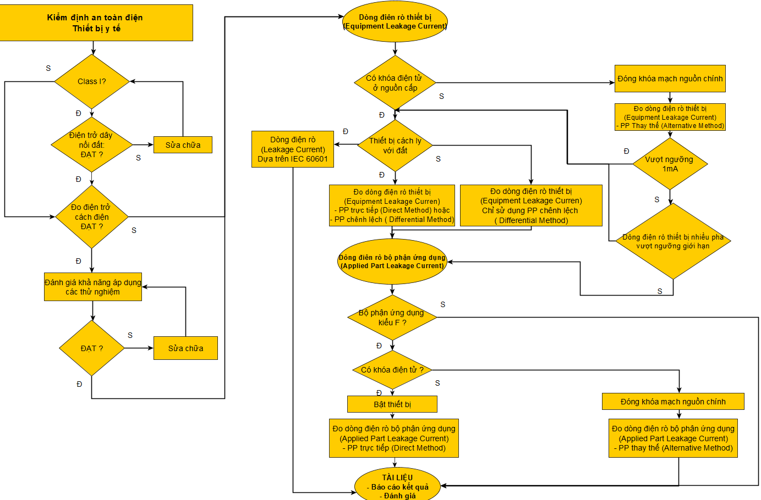

Hình 6. Lưu đồ đo dòng điện rò
[Nguồn: Hình B.2, phụ lục B, tiêu chuẩn IEC 62353:2014]

PHỤ LỤC B
ĐO DÒNG RÒ THIẾT BỊ QUA BỘ PHẬN ỨNG DỤNG

Bước 1: Xác định loại bảo vệ và loại bộ phận ứng dụng
- Quan sát ký hiệu trên mác máy hoặc tra cứu tài liệu kỹ thuật của máy thở để xác định:
- Loại bảo vệ của máy thở là: Class I, Class II,.
- Loại bộ phận ứng dụng của máy thở là: loại B, loại BF hay loại CF
- Tích chọn loại bảo vệ và loại bộ phận ứng dụng đã kiểm tra được vào nội dung đặc trưng kỹ thuật trong biên bản kiểm định.
Bước 2: Đo dòng điện rò thiết bị
Việc lựa chọn phương pháp đo phù hợp có thể tham khảo lưu đồ trong phụ lục A - Dựa trên đặc điểm phân loại của thiết bị và bộ phận ứng dụng có ba phương pháp đo dòng điện rò thiết bị (Equipment Leakage Current):
* Đo dòng điện rò thiết bị bằng phương pháp trực tiếp:
- Phép kiểm này đo dòng điện rò từ tất cả bộ phận ứng dụng và bề mặt dẫn điện bị hở trên vỏ, tới điểm nối đất của nguồn chính.
- Kết nối Sơ đồ nguyên lý của phép đo như sau (Hình 7):
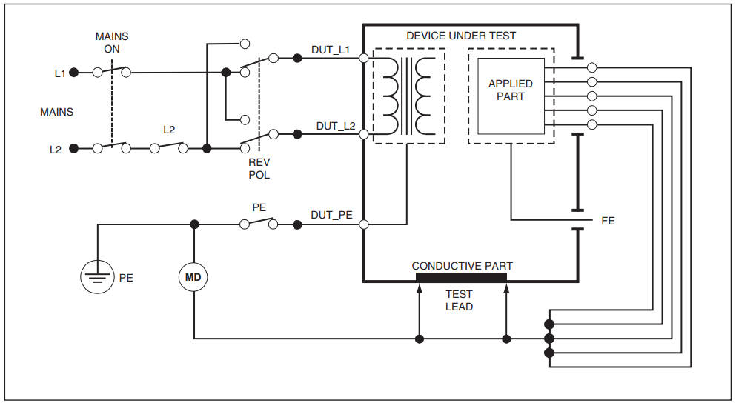
Hình 7. Sơ đồ nguyên lý phép đo dòng điện rò thiết bị bằng phương pháp trực tiếp

Trong đó:  DUT : Device Under Test – thiết bị dưới kiểm  L1: Dây Line của của nguồn  L2: Dây Neutral của nguồn  Applied Part: Bộ phận ứng dụng | PE: Điện cực nối đất  MD: Measure Device – Thiết bị đo  Test Lead: Que đo  Conductive Part: Phần dẫn điện trên vỏ máy  FE: Function Eath – Nối đất của bộ phận chức năng
- Ghi nhận lại các giá trị đo và lấy giá trị cao nhất trong các lần thay đổi trạng thái để làm giá trị đánh giá kết quả đo dòng điện rò thiết bị bằng phương pháp trực tiếp.
* Đo dòng điện rò thiết bị bằng phương pháp chênh lệch:
- Phép đo này đo biên độ của dòng điện chênh lệch chạy trong dây pha (Live) và dây trung tính (Neutral) của thiết bị, khi đang cấp nguồn cho máy DUT.
- Tất cả các bộ phận ứng dụng nên được nối trong phép đo này (nếu có sử dụng).
- Kết nối Sơ đồ nguyên lý của phép đo dòng điện rò thiết bị bằng phương pháp chênh lệch như sau (Hình 8):
- Đọc giá trị dòng điện rò trên thiết bị đo và ghi nhận các giá trị đo sau mỗi lần thay đổi trạng thái vào biên bản.
- Giá trị dòng điện rò lớn nhất được sử dụng để đánh giá kết quả.
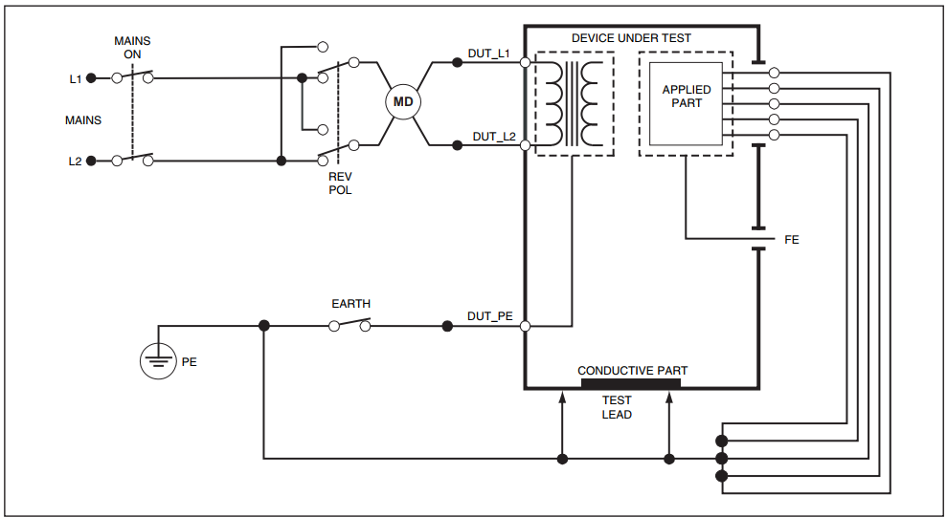
Hình 8. Phương pháp đo dòng điện rò qua thiết bị bằng phương pháp chênh lệch

* Đo dòng điện rò của thiết bị bằng phương pháp thay thế
- Khi sử dụng phương pháp này một nguồn áp được áp đặt lên dây Live, dây Neutral của DUT và phần kim loại dẫn điện trên vỏ, bộ phận ứng dụng. Dòng điện chạy qua môi trường cách điện của DUT sẽ được đo.
- Công tắc nguồn cần phải được đóng trong khi đo. Do đó, nếu thiết bị có khóa điện tử thì sẽ không áp dụng được phép đo này.
- Phép đo này không ứng dụng cho thiết bị với nguồn pin.
+ Kết nối Sơ đồ nguyên lý của phép đo dòng điện rò thiết bị bằng phương pháp thay thế như sau (Hình 9):
+ Đọc giá trị dòng điện rò trên thiết bị đo và ghi nhận các giá trị đo sau mỗi lần thay đổi trạng thái vào biên bản.
+ Giá trị dòng điện rò lớn nhất được sử dụng để đánh giá kết quả.
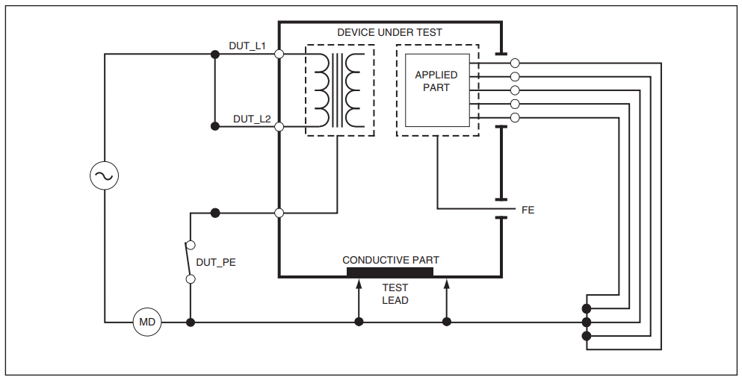
Hình 9. Sơ đồ nguyên lý của phép đo dòng điện rò thiết bị bằng phương pháp thay thế

Bước 3: Đo dòng điện rò qua bộ phận ứng dụng:
- Việc lựa chọn phương pháp đo phù hợp có thể tham khảo lưu đồ trong phụ lục A
- Dựa trên đặc điểm phân loại của thiết bị và bộ phận ứng dụng có hai phương pháp đo dòng điện rò thiết bị qua bộ phận ứng dụng:
* Đo dòng điện rò qua bộ phận ứng dụng bằng phương pháp trực tiếp
- Phép đo dòng điện rò thiết bị qua bộ phận ứng dụng này đo dòng rò giữa tất cả bộ phận ứng dụng của từng chức năng và bề mặt kim loại dẫn điện trên vỏ máy tới điểm nối đất của nguồn chính khi có một điện áp ngoài đặt vào bộ phận ứng dụng.
- Với thiết bị có nhiều bộ phận ứng dụng, lần lượt kiểm từng nhóm trong chức năng đơn trong khi tất cả nhóm khác để thả nổi.
- Phép kiểm này chỉ thực hiện với các bộ phận ứng dụng kiểu F.
- Với bộ phận ứng dụng kiểu B, xem sơ đồ kiểm dòng rò thiết bị theo phương pháp trực tiếp (Hình 10).
+ Kết nối Sơ đồ nguyên lý của phép đo dòng điện rò thiết bị bằng phương pháp chênh lệch như sau (Hình 8).
+ Đọc giá trị dòng điện rò trên thiết bị đo và ghi nhận các giá trị đo sau mỗi lần thay đổi trạng thái vào biên bản.
+ Giá trị dòng điện rò lớn nhất được sử dụng để đánh giá kết quả.
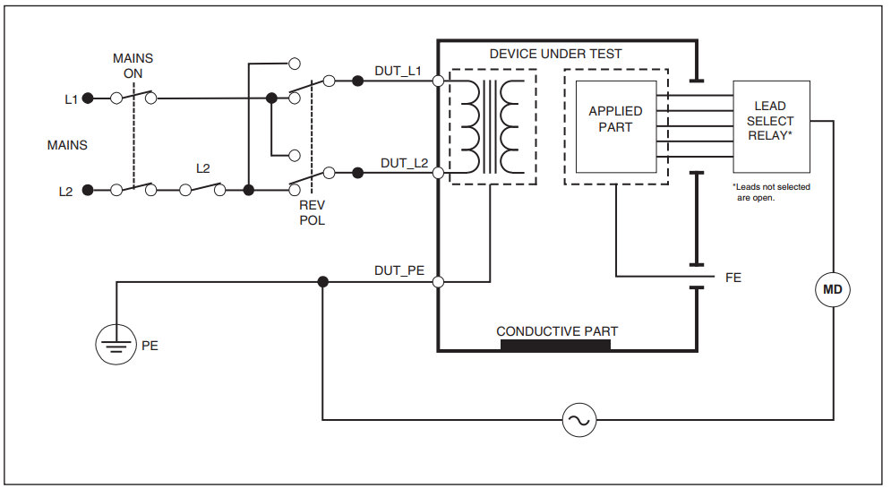
Hình 10. Sơ đồ nguyên lý phép đo dòng điện rò qua bộ phận ứng dụng theo phương pháp trực tiếp
* Đo dòng điện rò qua bộ phận ứng dụng bằng phương pháp thay thế
- Phép đo dòng điện rò thiết bị qua bộ phận ứng dụng bằng phương pháp thay thế
- Thiết lập chế độ đo trên máy đo phù hợp khi đó trên máy đo thiết lập bằng cách đặt một điện áp thử nghiệm vào giữa dây Live, dây Neutral, dây nối đất, các phần kim loại hở dẫn điện trên bề mặt vỏ máy và bộ phận ứng dụng của từng chức năng.
- Với thiết bị có nhiều bộ phận ứng dụng, lần lượt kiểm từng nhóm trong chức năng đơn trong khi tất cả nhóm khác để thả nổi.
+ Kết nối Sơ đồ nguyên lý của phép đo dòng điện rò thiết bị bằng phương pháp thay thế như sau (Hình 11):
+ Đọc giá trị dòng điện rò trên thiết bị đo và ghi nhận các giá trị đo sau mỗi lần thay đổi trạng thái vào biên bản.
+ Giá trị dòng điện rò lớn nhất được sử dụng để đánh giá kết quả.
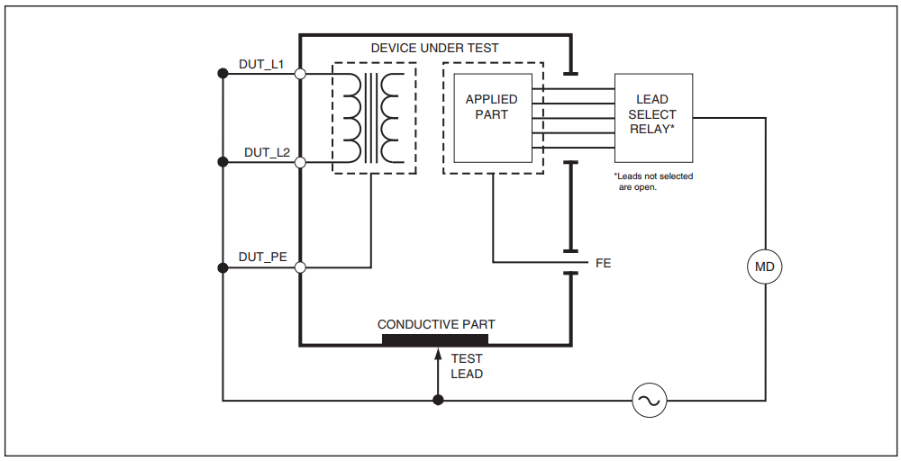
Hình 11. Sơ đồ nguyên lý phép đo dòng điện rò qua bộ phận ứng dụng
bằng phương pháp thay thế

PHỤ LỤC
TÀI LIỆU LIÊN QUAN

- TCVN 7303-1:2009 Thiết bị điện y tế - Phần 1: Yêu cầu chung về an toàn cơ bản và tính năng thiết yếu;
- TCVN 7303-2-12:2003: Thiết bị điện y tế - Phần 2-12: Yêu cầu riêng về an toàn đối với máy thở. Máy chăm sóc đặc biệt;
- TCVN 7009-1:2002: Tín hiệu báo động trong chăm sóc gây mê và hô hấp - Phần 1: Tín hiệu báo động bằng hình ảnh;
- TCVN 7009-2:2002: Tín hiệu báo động trong chăm sóc gây mê và hô hấp - Phần 2: Tín hiệu báo động bằng âm thanh;
- TCVN 7009-3:2002: Tín hiệu báo động trong chăm sóc gây mê và hô hấp - Phần 3: Hướng dẫn ứng dụng các báo động;
- TCVN 7010-2:2007 (ISO 10651-2:2004): Máy thở dùng trong y tế - Yêu cầu riêng về an toàn cơ bản và tính năng thiết yếu - Phần 2: Máy thở chăm sóc tại nhà cho bệnh nhân phải thở bằng máy;
- TCVN 7010-3:2002 (ISO 10651-3:1997): Máy thở dùng trong y tế - Phần 3: Yêu cầu riêng đối với máy thở dùng cấp cứu và vận chuyển bệnh nhân;
- IEC 62353:2014: Medical electrical equipment - Recurrent test and test after repair of medical electrical equipment (Thiết bị điện y tế - Kiểm tra định kỳ và kiểm tra sau khi sửa chữa thiết bị điện y tế);
- ISO 80601-2-69:2014: Medical electrical equipment - Part 2-69: Particular requirements for basic safety and essential performance of oxygen concentrator equipment (Thiết bị điện y tế - Phần 2-69: Yêu cầu cụ thể về an toàn cơ bản và tính năng thiết yếu của máy tạo oxy);
- ISO 80601-2-70:2015: Medical electrical equipment — Part 2-70: Particular requirements for basic safety and essential performance of sleep apnoea breathing therapy equipment (Thiết bị điện y tế - Phần 2-70: Yêu cầu cụ thể về an toàn cơ bản và tính năng thiết thiết yếu của thiết bị điều trị bệnh ngưng thở khi ngủ);
- ISO 80601-2-72:2015: Medical electrical equipment - Part 2-72: Particular requirements for basic safety and essential performance of home healthcare environment ventilators for ventilator-dependent patients (Thiết bị điện y tế - Phần 2-72: Yêu cầu cụ thể về an toàn cơ bản và tính năng thiết yếu của máy thở trong môi trường chăm sóc sức khỏe tại nhà cho bệnh nhân phụ thuộc vào máy thở);
- ISO 80601-2-79:2018: Medical electrical equipment - Part 2-79: Particular requirements for basic safety and essential performance of ventilatory support equipment for ventilatory impairment (Thiết bị điện y tế - Phần 2-79: Yêu cầu cụ thể về an toàn cơ bản và tính năng thiết yếu của thiết bị hỗ trợ thông khí cho người bị suy giảm khả năng thở);
- ISO 80601-2-80:2018: Medical electrical equipment - Part 2-80: Particular requirements for basic safety and essential performance of ventilatory support equipment for ventilatory insufficiency (Thiết bị điện y tế - Phần 2-80: Yêu cầu cụ thể về an toàn cơ bản và tính năng thiết yếu của thiết bị hỗ trợ thông khí cho cho chứng suy giảm thông khí);
- ISO/DIS 80601-2-87:2020: Medical electrical equipment - Part 2-87: Particular requirements for basic safety and essential performance of high-frequency critical care ventilators (Thiết bị điện y tế - Phần 2-87: Yêu cầu cụ thể về an toàn cơ bản và tính năng thiết yếu của máy thở chăm sóc đặc biệt tần số cao);
- ISO 80601-2-12:2020: Medical electrical equipment - Part 2-12: Particular requirements for basic safety and essential performance of critical care ventilators (Thiết bị điện y tế - Phần 2-12: Yêu cầu cụ thể về an toàn cơ bản và tính năng thiết yếu của máy thở chăm sóc đặc biệt);

- Tiêu chuẩn của nhà sản xuất, Tài liệu kỹ thuật (Service manual, User manual, Catalogue) của thiết bị;

––––––––––––––––––––––––––––––––––––––

